

**Tutorial**

**Primeiros passos**



**Portal do Azure**

**1.** **Links Úteis** 3

**2.** **Descrição** 3

2.1 Pré-requisitos 3

**3.** **Criando grupo de recursos** 3

**4.** **Considerações finais** 6

# **Links Úteis**

* [Documentação](https://docs.microsoft.com/pt-br/azure/)

# **Descrição**

Neste tutorial, você irá entrar no portal do Azure pela primeira vez utilizando a conta de aluno criada previamente para essa a aula, irá navegar pela interface da Azure e se familiarizar com o formato apresentado.

## **Pré-requisitos**

Para concluir este tutorial, é necessário:

* Possuir uma conta ativa no portal do Azure

# **Realizando o primeiro acesso no portal**

1. Faça logon no [Portal do Azure](https://portal.azure.com/). (<https://portal.azure.com>)
2. Utilize como usuário o e-mail [aluno.fgv_xx@outllook.com](mailto:aluno.fgv_xx@outllook.com), onde xx é o seu número de aluno definido em sala, depois clique em **Avançar**.

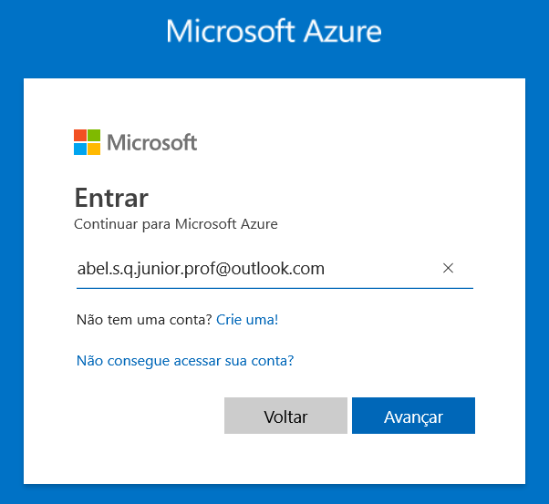

1. E a senha “AlunoFGV#XX”, onde XX é o seu número de aluno definido em sala.

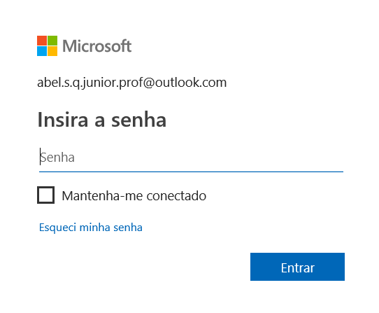

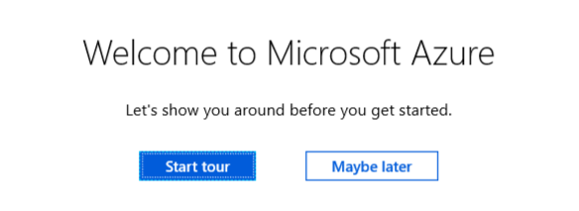

1. Altere a linguagem para Português (Brasil), caso prefira. Clicando settings, e alterando o combo box language para Português (Brasil), então clique em Refresh.

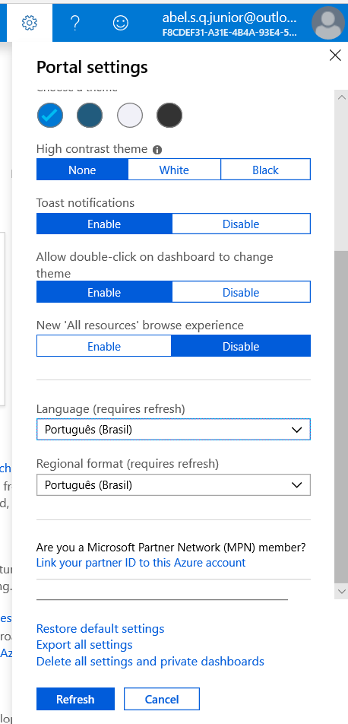

1. Navegue no portal do Azure de acordo com as indicações do professor.

# **Considerações finais**

Neste tutorial, foi apresentado as seguintes tarefas:You learned how to:

* Connect to the database with [**SQL Server Management Studio**](https://docs.microsoft.com/sql/ssms/sql-server-management-studio-ssms) (SSMS) Entrar no portal do Azure pela primeira vez utilizando a conta de aluno criada previamente para essa a aula
* Navegação pela interface do Azure, com intuito de se familiarizar com o formato apresentado.

